MUSTERLEISTUNGSVERZEICHNIS

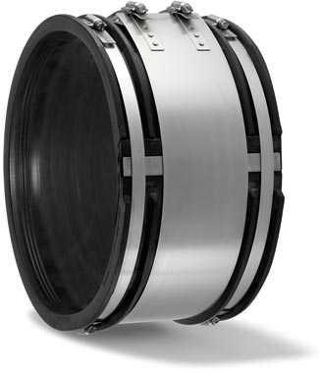

Reparaturkupplung EASY-REP

Reparaturkupplung EASY-REP in geteilter Ausführung zur Reparatur von Radialrissen und lokalen Beschädigungen von Abwasserrohren aller Materialien. Der Außendurchmesser des Rohres an der Schadstelle ist vor Ort aufzunehmen.

Rohr DN/Werkstoff __________________

Artikelnummer __________________

____ Stück ____ EP ____ GP

Fabrikat: MÜCHER DICHTUNGEN oder gleichwertig
50226 Frechen, T +49 2234 928 03-0, F -55
Druckdichtigkeit: 0.5 bar
Korrosionsresistenz: TOX®-Technologie
Dichtungsmaterial: EPDM Dichtprofil mit Führungsrillen nach DIN EN 681-1
Edelstahl: V2A/1.4301, alternativ V4A/1.4404 nach DIN EN 10088-2
Temperaturbeständigkeit: -40°C bis +120°C, kurzfristige Spitzentemperatur +160°C
Norm/Zulassung: DIN EN 681-1, CE06, MPA Prüfbericht Nr. 22 0008278

